Azure 100$

Description du thème
Propriétés | Description
Intitulé long | Souscription à l’offre gratuite Azure Education
Présentation | Processus de souscription à Azure Education
Prérequis | /
Mots-clés | Azure, Cloud
Durée | 10min
Auteur.e(s) | Amal Hecker, Mickaël Honvault
Version | V2
Date de publication | 06 Décembre 2023

Dernières révisions
Ce tableau contient les modifications apportées au document après sa publication uniquement.

Date | Auteur.e | Description
21/12/22 | M. Honvault | Portabilité du document vers le thème CERTA
03/06/2023 | A. Hecker | Relecture
06/12/2023 | M. Honvault | Version 2 – Nouveau protocole de souscription

Table des matières
Description du thème 1
Dernières révisions 2
Présentation de Azure Education 4
Description des services 4
Parcours de souscription 9
Introduction 9
Souscription 9
Première connexion 15

Présentation de Azure Education

Microsoft Azure Education est un programme proposé par Microsoft Azure, la plateforme de cloud computing de Microsoft, qui vise à accompagner les établissements d'enseignement à former les étudiants aux services et des outils de cloud computing.
Ce programme offre aux établissements l'accès à une gamme de ressources et de services les plus plébiscités par les organisations. Voici quelques-uns des principaux aspects du programme :
- Crédits Azure : Les établissements d'enseignement participants peuvent bénéficier de 100 $ de crédits Azure (renouvelable tous les 12mois à date de souscription). Mais également à une liste de service gratuit mais soumis à des restrictions. Ces crédits permettent aux établissements d'expérimenter et de développer des applications, de mener des projets de recherche et d'offrir des formations pratiques à leurs étudiants. Dans le cadre du BTS SIO le crédit Azure peut-être utiliser pour des TP « jetable » ou dans le cadre des ateliers professionnels. Une offre gratuite complémentaire est proposée par MSLE afin d’accompagner à la prise d’Azure.
- Outils et ressources : Microsoft Azure Education propose également une variété d'outils et de ressources pour faciliter l'utilisation de la plateforme. Cela inclut des tutoriels, des guides de démarrage, des forums de support, ….

Description des services
La liste des services accessibles aux étudiants est disponible sur le site :
https://azure.microsoft.com/fr-fr/free/students/

Vous trouverez ci-dessous un extrait du tableau avec une intégration en spécialité :
Service Azure | Description | Type | Montant mensuel gratuit | Période gratuite | Spécialité
App Service | Créez rapidement des applications performantes pour tous les types de plateformes et d’appareils à l’aide de vos outils favoris dont Node.js et PHP. | Compute | 10 applications web, mobiles ou API avec 1 Go de stockage 1 heure par jour | Toujours | SLAM
Applications web statiques | Rationalisez le développement de la pile complète, du code source à la haute disponibilité globale. | Compute | 100 Go de bande passante par souscription, 2 domaines personnalisés et 5 Go de stockage par application | Toujours | SISR et SLAM
Azure Active Directory (Azure AD) | Activez la gestion des identités et des accès dans le cloud. | Identity | 50 000 objets stockés avec l’authentification unique (SSO) à toutes les applications cloud | Toujours | SISR
Azure Container Apps | Créez et déployez des applications et des microservices modernes à l’aide de conteneurs serverless. | Containers | 180 000 secondes processeur virtuel, 360 000 Gio de seconde et 2 millions de demandes | Toujours | SISR et SLAM
Azure Cosmos DB | Créez des applications modernes de toutes tailles à l’aide d’une base de données NoSQL rapide avec des API ouvertes. | Databases | 400 unités de requête par seconde pour le débit provisionné avec 25 Go de stockage | 12 mois | SLAM
Azure Cosmos DB | Créez des applications modernes de toutes tailles à l’aide d’une base de données NoSQL rapide avec des API ouvertes. | Databases | 1 000 unités de requête par seconde pour le débit provisionné avec 25 Go de stockage | Toujours | SLAM
Azure DevOps | Créez des applications dans le langage de votre choix à l’aide de dépôts Git, de l’intégration continue/la livraison continue (CI/CD), de l’automatisation des builds et des mises en production. | Developer tools | 5 utilisateurs avec un nombre illimité de dépôts Git privés | Toujours | SISR et SLAM
Azure Files | Migrez vers un stockage de fichiers multiplateforme simple et distribué sans modifier le code. | Storage | 100 Go de fichiers de transaction LRS optimisés, chauds et froids. 2 millions d’opérations de lecture, de liste et d’autres opérations sur les fichiers | 12 mois | SISR et SLAM
Azure Maps | Créez des applications web et mobiles prenant en charge l’emplacement à l’aide de services géospatiaux, d’API et de kits de développement logiciel (SDK). | Internet of Things | 1 000 à 5 000 transactions pour des fonctionnalités de mappage et d’insights d’emplacement spécifiques | Toujours | SLAM
Azure Migrate | Découvrez, évaluez, adaptez et faites migrer vos machines virtuelles sur site vers Azure. | Migration | Gratuit | Toujours | SISR
Azure SQL Database | Créez une base de données SQL Database qui intègre des fonctionnalités d’intelligence. | Databases | 250 Go d’instance S0 avec 10 unités de transaction de base de données | 12 mois | SISR et SLAM
Bande passante (transfert de données) | Effectuez des transferts de données entrants et sortants au moyen de notre solide réseau de centres de données distribués à l’échelle mondiale. | Networking | 15 Go sortant | 12 mois | SISR et SLAM
Bande passante (transfert de données) | Effectuez des transferts de données entrants et sortants au moyen de notre solide réseau de centres de données distribués à l’échelle mondiale. | Networking | 100 Go sortants | Toujours | SISR et SLAM
Base de données Azure pour MySQL | Hébergez une base de données MySQL complètement managée et évolutive dans Azure. | Databases | 750 heures de serveur flexible : instance B1MS extensible, stockage de 32 Go et stockage de sauvegarde de 32 Go | 12 mois | SISR et SLAM
Base de données Azure pour PostgreSQL | Créez des applications intelligentes et évolutives avec une base de données complètement managée pour PostgreSQL. | Databases | 750 heures de serveur flexible : instance B1MS extensible, stockage de 32 Go et stockage de sauvegarde de 32 Go | 12 mois | SISR et SLAM
Bot Service | Développez des bots intelligents de classe Entreprise qui évoluent à la demande. | AI + machine learning | 10 000 messages de canal Premium et nombre illimité de messages de canal Standard | Toujours | SLAM
Cloud Shell | Gérez les ressources Azure dans un interpréteur de commandes basé sur un navigateur à l’aide d’outils en ligne de commande et de langages de programmation populaires. | Management and governance | 5 Go d’espace de stockage gratuit dans Azure Files pendant 12 mois | Toujours | SISR et SLAM
Container Registry | Stockez et gérez des images conteneurs sur tous les types de déploiement Azure. | Containers | 1 registre de niveau Standard avec un stockage de 100 Go et 10 webhooks | 12 mois | SISR et SLAM
Cost Management | Surveillez, allouez et optimisez les coûts cloud avec transparence, précision et efficacité. | Management and governance | Gratuit | Toujours | SISR et SLAM
Database Migration Service | Simplifiez la migration de base de données locale vers le cloud. | Databases | Calcul standard gratuit | Toujours | SISR et SLAM
DevTest Labs | Activez des environnements de développement/test rapides, simples et légers. | Developer tools | Gratuit | Toujours | SLAM
Disques managés | Profitez de performances élevées et d’un stockage d’objets blob de blocs durable pour les machines virtuelles Azure avec une gestion simplifiée. | Storage | 2 disques de stockage SSD de 64 Go (P6), plus des instantanés de 1 Go et 2 millions d’opérations d’E/S | 12 mois | SISR et SLAM
Édition SQL Server 2019 Développeur | Créez, testez et démontrez des applications dans un environnement hors production. | Developer tools | Gratuit | Toujours | SISR et SLAM
Functions | Traitez les événements avec une architecture de code Serverless. | Compute | 1 million de demandes | Toujours | SLAM
Gestion des API | Gérez les API sur toutes les plateformes avec une plateforme hybride multicloud. | Integration | 1 million d’appels mensuels gratuits avec le niveau Consommation | Toujours | SLAM
Key Vault | Protégez les clés et autres secrets et gardez-en le contrôle. | Security | 10 000 transactions de clés RSA 2048 bits ou opérations secrètes, niveau Standard | 12 mois | SISR et SLAM
Liaison privée | Accédez de manière privée aux services sur Azure, en conservant vos données sur le réseau Microsoft. | Networking | Gratuit | Toujours | SISR
Load Balancer | Ajoutez instantanément la scalabilité, la disponibilité et les performances réseau à vos applications. | Networking | 750 heures, 15 Go de traitement de données et un maximum de cinq filtres avec Standard Load Balancer | 12 mois | SISR
Machines virtuelles — Linux | Créez en quelques secondes des machines virtuelles Linux avec une capacité à la demande. | Compute | 750 heures de machines virtuelles burstables B1s | 12 mois | SISR et SLAM
Machines virtuelles — Windows | Créez en quelques secondes des machines virtuelles Windows avec une capacité à la demande. | Compute | 750 heures de machines virtuelles burstables B1s | 12 mois | SISR et SLAM
Passerelle VPN | Établissez une connectivité sécurisée entre les locaux. | Networking | 750 heures de type de passerelle VpnGw1 | 12 mois | SISR
Service Azure Kubernetes (AKS) | Déployez et gérez des conteneurs à l’aide des outils de votre choix. | Compute | Gratuit | Toujours | SISR
Service Fabric | Développez et exploitez des applications distribuées, scalables et toujours disponibles. | Containers | Gratuit | Toujours | SISR et SLAM
Stockage archive | Stockez et gérez les données rarement consultées avec le stockage localement redondant (LRS) ou le stockage géoredondant (GRS). | Storage | Stockage LRS de 10 Go, écriture et récupération GRS de 10 Go et 100 lectures | 12 mois | SISR et SLAM
Synthèse vocale | Créez des applications qui convertissent le texte en parole réaliste. | AI + machine learning | 5 millions de caractères Standard, 500 000 caractères Neural et modèle d’hébergement | Toujours | SLAM
Traducteur | Ajoutez une traduction de texte multilingue en temps réel à vos applications, à votre site web et à vos outils. | AI + machine learning | 2 millions de caractères Niveau S0 | 12 mois | SLAM
Traduction vocale | Intégrez la traduction vocale en temps réel à votre application. | AI + machine learning | 5 heures audio standard | Toujours | SLAM
Virtual Network | Approvisionnez des réseaux privés et connectez-vous à des centres de données locaux. | Networking | 50 réseaux virtuels | Toujours | SISR
Web PubSub | Créez une communication bidirectionnelle en temps réel dans vos applications web et mobiles. | Web | 20 000 messages par unité par jour et 20 connexions simultanées par unité (1 unité max.) | Toujours | SLAM

Parcours de souscription

Introduction
Par le passé l’accès aux crédits d’Azure était automatique pour les partenaires Azure Dev Tools et leurs étudiants. Néanmoins cette politique a évolué à un rythme différent selon les zones géographique.
Nous avons pu identifier deux protocoles de souscription. La première est parfaitement documentée sur le site de Microsoft et nécessite l’ajout d’une carte bancaire. La seconde quant à elle nous a été fournis directement par Microsoft suite à nos multiples sollicitations pour ne pas devoir entrer de carte bancaire pour nos étudiants.
Ce document ne traitera que de la solution sans l’usage de carte bancaire.

Souscription
Accédez au lien suivant :
https://azure.microsoft.com/fr-fr/free/students/

Cliquer sur « Commencez gratuitement » :
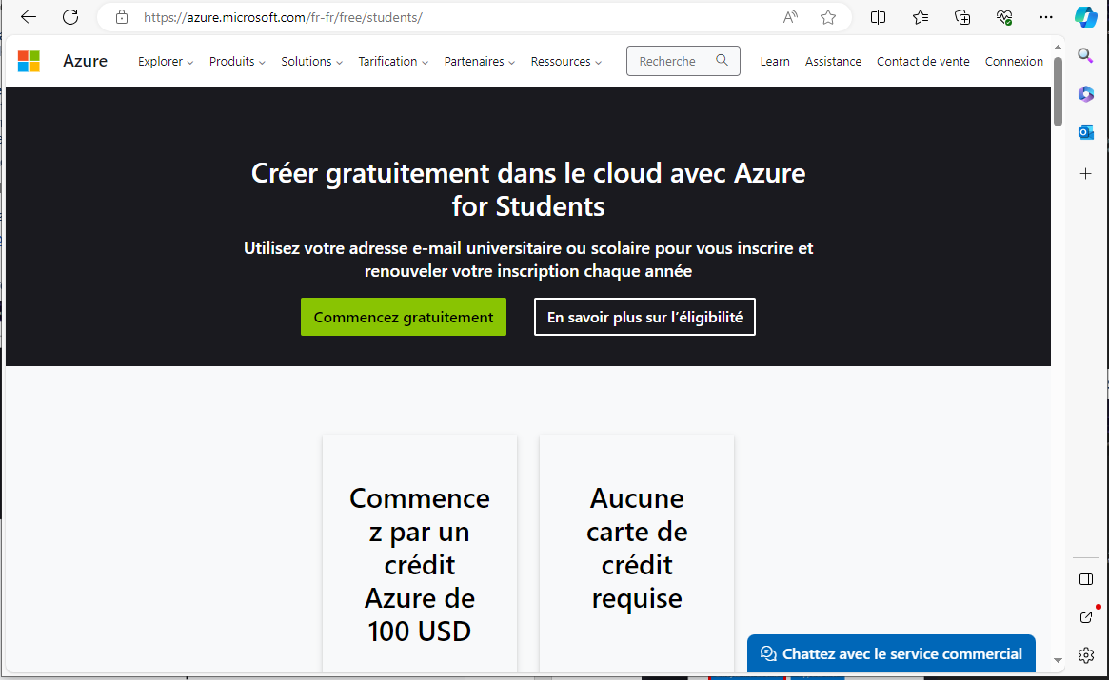

Renseigner les informations du formulaire en faisant une attention particulière au champs « Pays » et au champs « Nom de l’établissement ». (Pour la recherche, n’hésitez pas à découper votre recherche « Lycée Gaston », « Gaston », …)

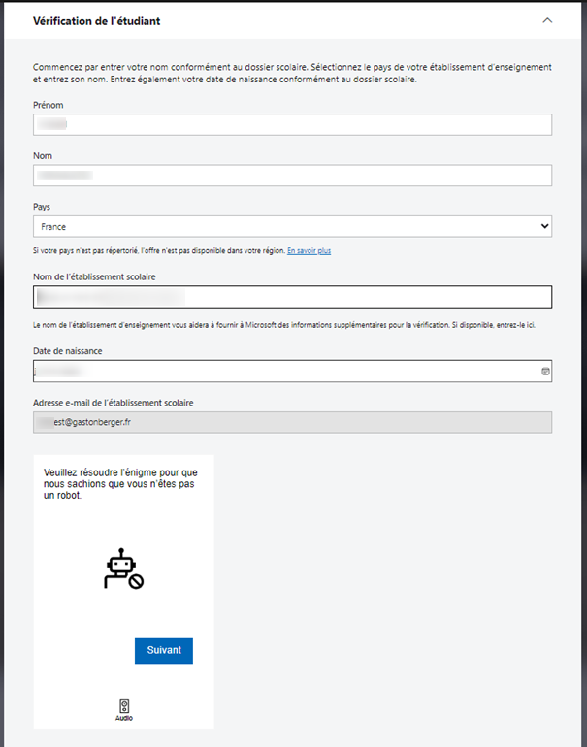

Après le contrôle robot, cliquer sur le « Vérifier le statut académique »

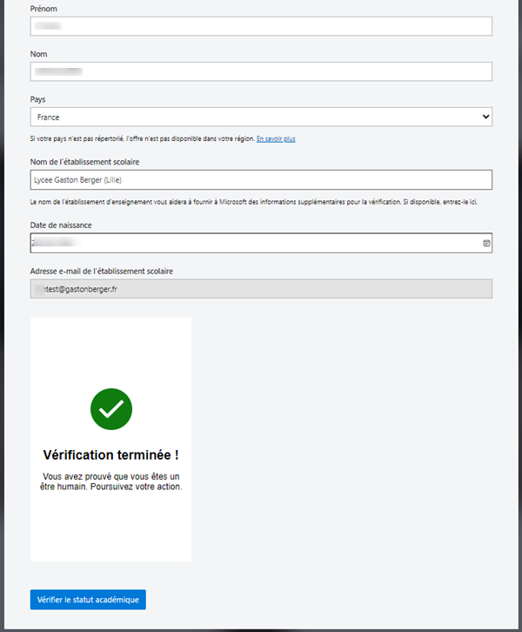

Renseigner les informations de votre profil :

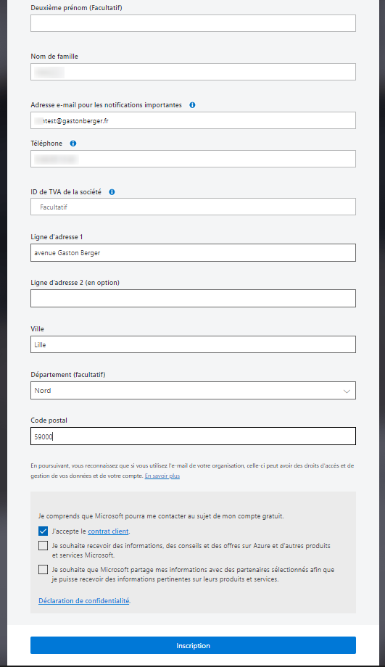

Lors de l’inscription, Microsoft va réaliser la configuration de votre compte (la configuration peut durer quelques minutes).

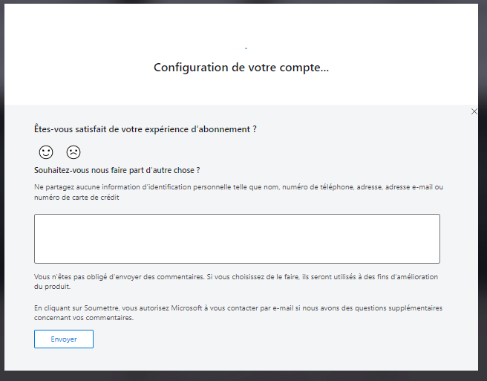

A la fin de la configuration de votre compte vous allez directement accéder à vos crédits Azure :
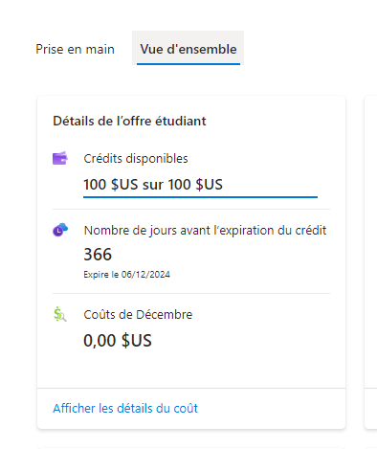

Première connexion
Une fois la page chargé, vous allez pouvoir vérifier que votre licence est bien affecté en réalisant une recherche sur « Cost Management » puis « Abonnements Azure » :
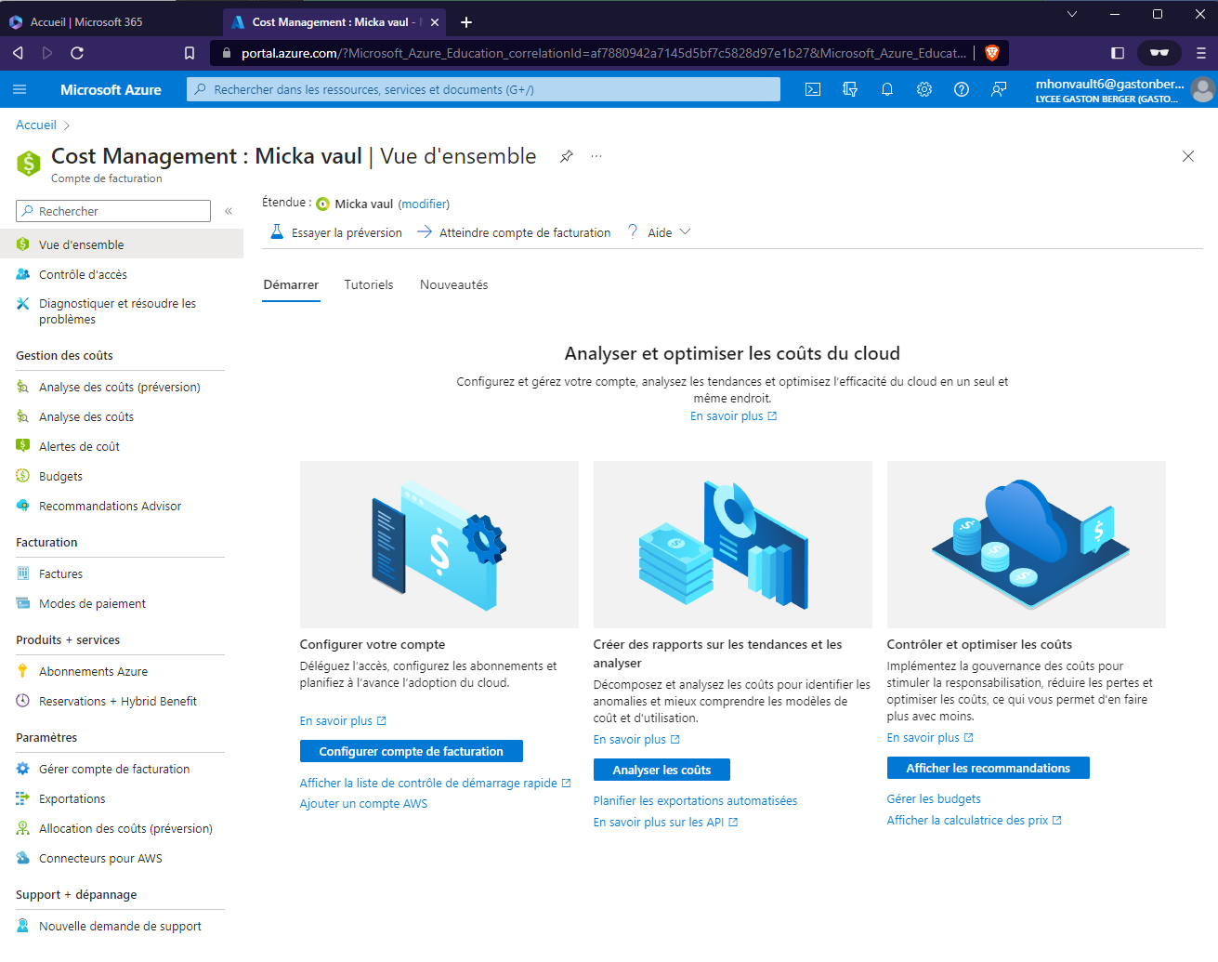

Retrouver votre licence :

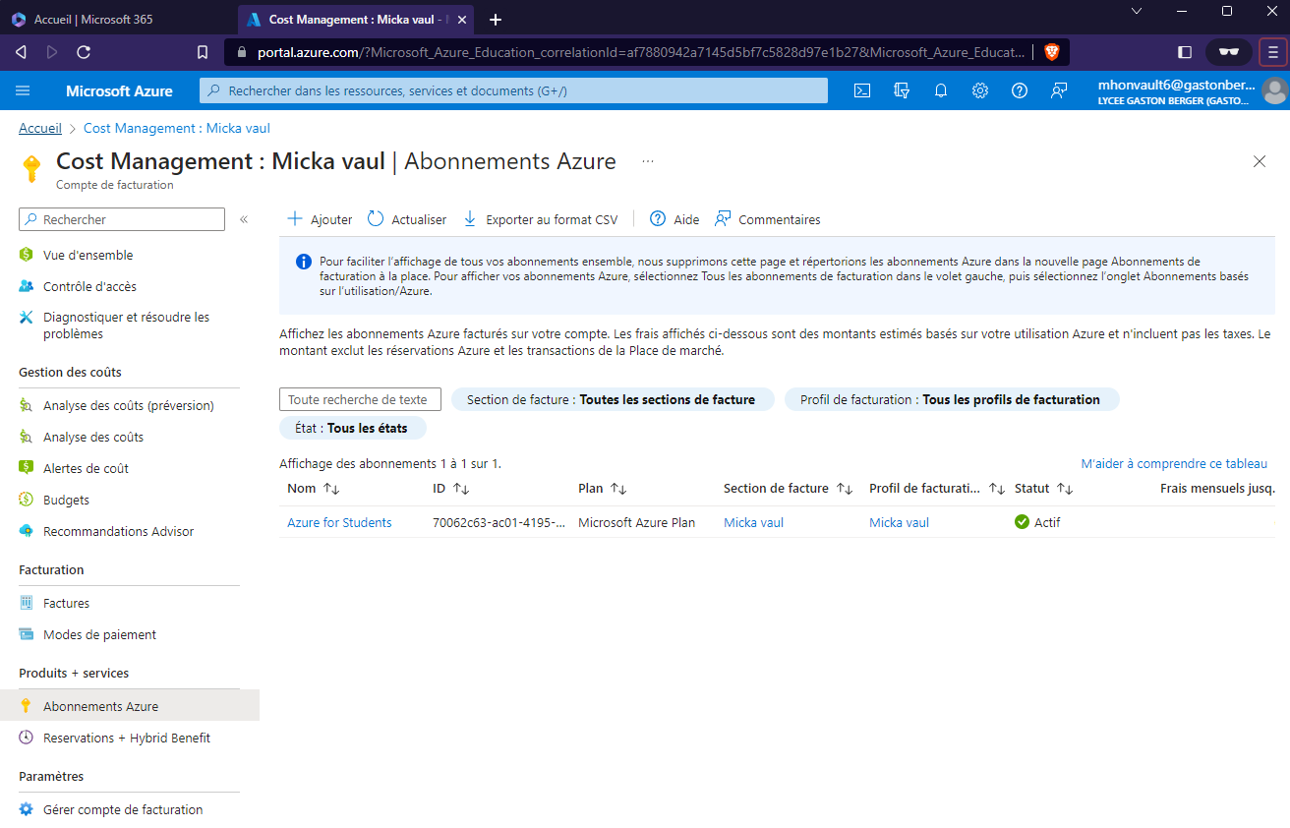
Il est également possible de suivre son crédit disponible et le nombre de jour restant depuis la partie « Education » (principalement utilisé pour ADT4T).
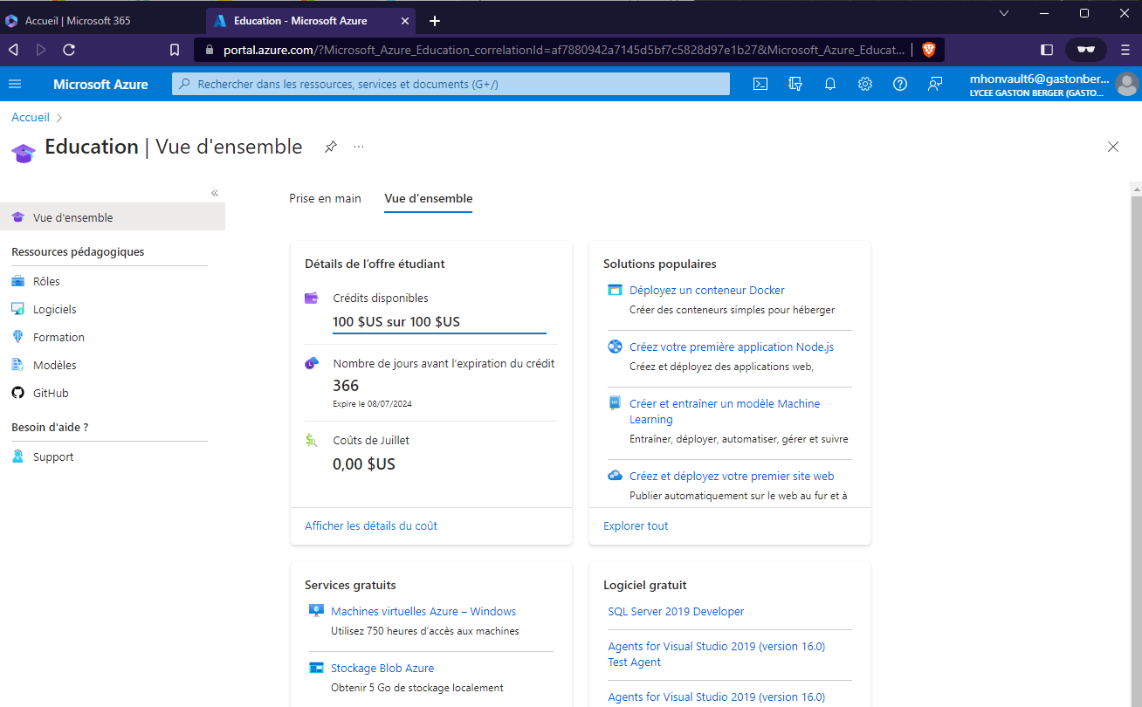

Après utilisation :
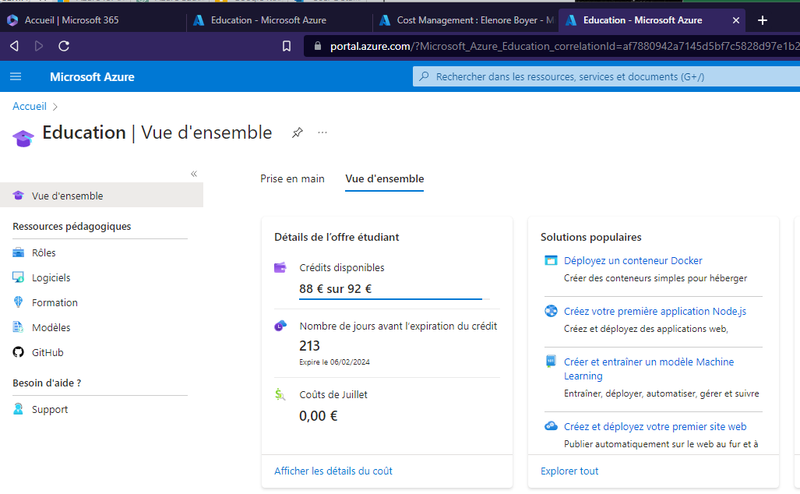
Vous voilà prêt à consommer vos premiers crédits Azure .

